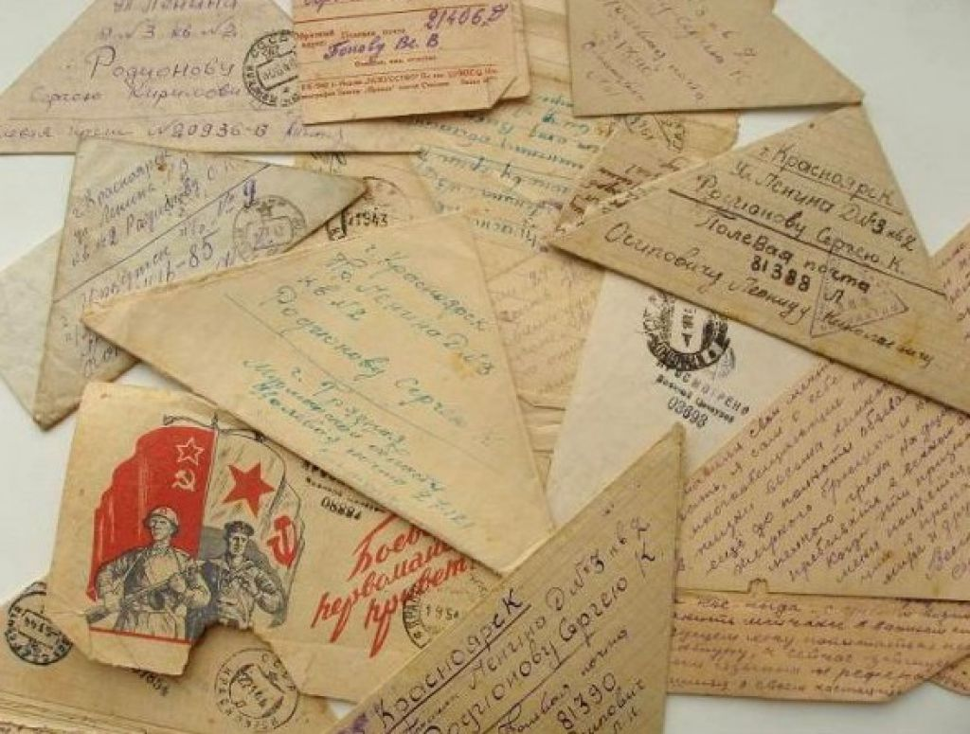





***Подергин Илья 1Акласс***